INFORMAÇÃO TÉCNICA Nº 400.000.040/2014 – SULFI/IBRAM
REFERÊNICA: Processo nº 191.000.756/1992
INTERESSADO: Companhia de Desenvolvimento Habitacional do Distrito Federal - CODHAB
ASSUNTO: Licenciamento Ambiental da Região Administrativa de São Sebastião – RA XIV

I. INTRODUÇÃO

A presente Informação Técnica tem como objetivo analisar o Processo nº 191.000.756/1992, no intuito de verificar se o mesmo encontra-se em condições de ser submetido à análise do Conselho de Meio Ambiente do Distrito Federal – CONAM – DF. A aprovação do CONAM é imprescindível para continuidade do licenciamento Ambiental e posterior expedição da licença por parte do Instituto Brasília Ambiental – IBRAM para que a CODHAB viabilize a regularização fundiária e ambiental da Região Administrativa de São Sebastião – RA XIV.

II. LOCALIZAÇÃO DO EMPREENDIMENTO

A área do empreendimento localiza-se na Região Administrativa de São Sebastião – RA XIV, segundo o PDOT – 2009 e alterações, encontra-se inserida na Zona Urbana de Uso Controlado II – ZUUC II e dento da Área de Regularização de Interesse Social – ARIS. Em relação às unidades de conservação, a Região Administrativa de São Sebastião – RA XIV está localizada no interior da APA da Bacia do Rio São Bartolomeu, na Zona de Uso Intensivo I, e uma pequena minoria na área na Zona de Uso Restrito, representada por áreas de preservação permanente.

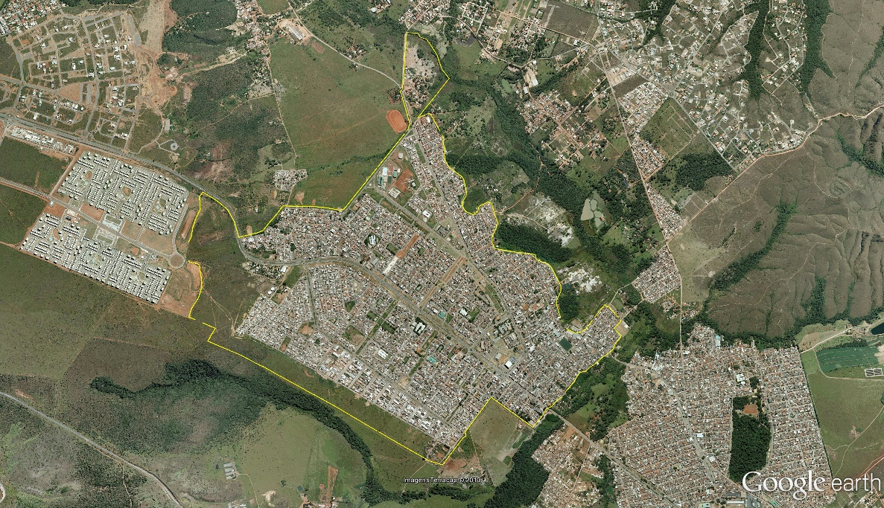
Figura 1 – Região Administrativa de São Sebastião – RA XIV

III. ANÁLISE DO PROCESSO

Após análise processual foram identificados os seguintes documentos anexados ao processo:

- O empreendedor requisitou a LP em 03/11/1992 (fl. 01)
- O IEMA emitiu o Termo de Referência para elaboração do EIA/RIMA em maio de 1993 (fl. 54 a 84);
- O empreendedor publicou o Requerimento da licença em Jornal de Grande Circulação e no DODF (fls. 87 e 88);
- O empreendedor elaborou e entregou o EIA/RIMA 01/11/1994 (fls. 101 a 496);
- A SEMATEC publicou convite para audiência pública para apresentação do EIA/RIMA no DODF e jornal de grande circulação (fls. 499 a 504 e 514 a 519);
- A audiência pública foi realizada no dia 04/07/1995 conforma observa-se na ATA e lista de presença (fls. 534 a 542);
- O IEMA emitiu parecer Técnico nº 5 atestando a qualidade do EIA/RIMA e o empreendimento ambientalmente viável (fls. 605 a 619);
- O Poder Executivo sancionou a Lei Nº 1.149/1996, que promulgou o rezoneamento da APA de São Bartolomeu, de modo a permitir a regularização da Região (fls. 621 a 622);
- O IEMA emitiu a Licença Prévia – LP para o empreendimento (fl. 882);
- O empreendedor publicou o recebimento da LP no DODF e Jornal de Grande Circulação (fls. 889 a 890);
- O requereu a Licença de Instalação – LI e publicou o requerimento no DODF e Jornal de Grande Circulação (Fls. 891 a 893);
- O interessado requereu novamente a LI (Fl. 1159);
- O IEMA emitiu os TRs para elaboração do Estudo de Viabilidade Ambiental e Recuperação de Áreas Degradadas (fls. 2045 a 2056);
- A Empresa TOPOCART encaminhou o RCA/PCA em meio digital para continuidade da análise do processo de licenciamento (fls. 2215 a 2216);
- O IBRAM emitiu a Informação Técnica nº 29/2012 – GEUSO/COLAM/SULFI solicitando complementações ao RCA/PCA (fls. 2225 a 2239);
- A SUGAP emitiu a Informação técnica nº 5001.000.066/2013 – COPAR/SUGAP/IBRAM com algumas sugestões, considerações, exigências e recomendações (fls. 2249 a 2307);
- A NOVACAP elaborou Parecer Técnico nº 12/2014 – NOVACAP/GRUPAR opinando pela continuidade da regularização quanto ao sistema de drenagem (fls. 2320 a 2321);
- A CEB emitiu Parecer Técnico nº 031/2013 CEB/GRUPAR informando que a Região Administrativa de São Sebastião é atendida por rede de energia elétrica e que a empresa tem condições de abastecer a demanda, que não existem interferências da rede com infaestrutura instalada e que as novas redes deverão ser seguir orientações das normas técnicas da CEB (fl. 2322);
- Manifestação da Procuradoria do IBRAM isentando o empreendedor de pagar compensação ambiental considerando o princípio Segurança Jurídica e da Irretroatividade das Normas uma vez que o setor foi implantado antes do ano de 2000 (fls. 2373 a 2380);
- A TOPOCART providenciou a entrega do RCA/PCA conforme solicitação do IBRAM (fls. 2382 a 2742);
- Ofício nº 100.000.910/2014 – PRESI/CODHAB/DF requerendo a LI, cópia do DODF e Jornal de Grande Circulação do requerimento, documentação pessoal, redução do valor da Taxa de análise do licenciamento (fls. 2747 a 2759);
- Informação Técnica nº 400.000.034/2014 – SULFI/IBRAM concluindo que o IBRAM só pode conceder 60% de redução do valor da taxa de análise do licenciamento (fls. 2760 a 2761);
- Despacho PROJU/IBRAM favorável ao desconto da taxa de análise do Licenciamento (fls. 2763 a 2764);
- Manifestação da Presidência do IBRAM concedendo o desconto de 60% da taxa de análise (fl. 2765);
- Manifestação da Subsecretaria de Acompanhamento Ambiental informando que a compensação ambiental não se aplica, considerando que na área não houve supressão de vegetação nativa e sim de indivíduos arbóreos do gênero pinus sp. remanescente do Projeto IX da Empresa Proflora (fls. 2769 a 2779);
- Parecer Técnico nº 064/2014 – GRUPAR favorável a concessão de Licença de Instalação Corretiva para o Projeto Urbanístico URB 149/09 e MDE 114/09 (aprovados no Processo 392.030.569/2013), excluindo os lotes listados abaixo que se localizam em solos hidromórficos.
RELAÇÃO DE LOTES EM ÁREA DE SOLO ORGÂNICO (TURFA)
URB 114/09 – São Sebastião

BAIRRO BORA MANSO
FL. 02/27 (171-II-1-C)
FL. 04/27 (171-II-4-A)
RUA 2 | 141, 131, 121, 111, 101, 91, 81, 71, 61, 51, 41, 31, 21
RUA 3 | 70, 60, 50, 40, 30, 20, 10, 71, 61, 51, 41, 31, 21, 11
RUA 4 | 51

BAIRRO TRADICIONAL
FL. 04/27 (171-II-4-A)
FL. 08/27 (171-II-4-C)
FL. 09/27 (171-II-4-D)
FL. 14/27 (171-IV-1-B)
RUA 9 | 80, 90, 100
RUA 10 | 41, 51, 61, 71, 81, 10, 20, 40, 50, 60, 70, 80, 90
RUA 11 | 11, 21, 31, 41, 51, 61, 10, 20, 30, 40, 50, 60, 70, 80, 90
RUA 12 | 11, 21, 31, 41, 51, 61, 71, 81, 91, 101, 111, 121, 131, 141, 151, 161, 171, 181, 191, 201, 211, 221, 231, 241, 251, 261, 10, 20, 30, 40, 50, 60, 70, 80, 90, 100, 110, 120, 130, 140, 150, 160, 170, 180
RUA 12 A | 11, 21, 31, 40
RUA 12 B | 11, 21, 30, 40, 50, 60
RUA 12 C | 21, 31, 41, 51, 61, 71, 30, 40, 50, 60, 70
RUA 12 D | 21, 31, 41, 51, 61, 71, 91, 101
RUA CONTORNO DO PARQUE | 10, 30, 40, 70, 80, 90, 100, 120, 130, 140, 150, 160, 170, 180, 190, 200, 210, 220, 230, 240, 250, 260, 270, 280, 290, 330, 340, 350, 360, 370, 380, 390, 400, 410, 420, 430, 440, 450, 500, 510, 520, 530, 540, 670, 680, 690, 700
RUA 13 | 41, 51, 61, 71, 81, 91, 111, 121, 131, 141, 151, 171, 20, 30, 40, 50, 60, 70, 80, 90, 100
AV. COMERCIAL | 461, 571, 581
RUA 16 | 41, 40
RUA 17 | 31, 41, 20, 30, 40
RUA 18 | 21, 31, 41, 20, 30, 40
RUA 19 | 41, 51, 30, 40, 50
RUA 20 | 31, 41, 51, 91, 101, 111, 60, 70, 80, 90
RUA 20A | 11, 21, 31, 41, 51
RUA 21 | 21, 31, 41, 41A, 51, 61, 71
RUA 22 | 30, 40, 60, 70, 80, 90, 100, 110, 120, 11, 21, 31, 41, 61, 71, 81, 91, 101, 111, 121, 131, 141, 151, 161, 171, 181
RUA 23 | 10, 20, 30, 40, 50, 60, 70, 80, 100, 110, 120, 140, 150, 160, 170, 11, 31, 41, 51, 51A, 61, 71, 81, 91, 101, 111, 121, 131, 141, 151, 161, 171
RUA 24 | 10, 20, 30, 40, 50, 60, 70, 80, 90, 100, 110, 120, 11, 21, 31, 41, 51, 61, 71, 81, 91, 101, 111, 121
RUA 24A | 10, 20, 30, 40, 50, 60, 70, 80, 90, 100, 91, 101, 111, 121, 131, 141, 151, 161, 171
RUA 25 | 121, 131, 141, 161, 171, 120, 130, 140, 160, 170
RUA 26 | 141, 151, 161, 171, 150, 160, 170
RUA 27 | 141, 150
RUA 28A | 20, 21, 30, 31, 40, 41
RUA 29 | 151, 161, 171, 181, 191, 160, 170, 180, 200, 210, 220, 230, 240, 250,
RUA 31 | 41, 51, 61, 71, 81, 91, 101, 111, 121, 131, 50, 60, 70, 80, 90, 100, 110, 120, 130, 140, 150
RUA 32 | 191, 221, 231, 241, 251, 261, 271, 281, 291, 301, 210, 220, 230, 240, 250, 260, 270, 300, 310, 320 330, 340
RUA 34 | 111, 121, 131, 141, 151, 161, 171, 181, 191, 201, 211, 140, 150, 160, 170, 180, 190, 200, 210, 220, 230, 240, 250
RUA 35 | 131, 141, 151, 161, 171, 181, 191, 201, 211, 221, 160, 170, 180, 190, 190A, 210, 220
RUA 36 | 331, 351, 361, 371, 381
RUA 42B | 40, 80, 90
RUA 43 | 71, 91, 101, 260
RUA 43A | 100, 110, 120
BAIRRO CENTRO
FL. 15/27 (171-IV-2-A)
FL. 16/27 (171-IV-2-B)
FL. 22/27 (171-IV-2-C)
RUA CONTORNO DO PARQUE | 670, 680, 690, 700
RUA 44 | 51, 61
RUA 45 | 91, 101, 131, 141, 151, 161, 171, 181, 191,
RUA DA GAMELEIRA | 411, 421, 431, 441, 451, 461, 471, 481, 491, 501, 511, 521, 531, 541, 551, 561, 571, 581, 591, 601, 540, 550, 560, 570, 580, 590, 600, 610
RUA 74 | 30, 21, 31, 41, 51, 61, 81, 101
RUA 75 | 11, 21, 31, 41, 51, 61, 71, 81, 91, 30, 40, 50, 60
RUA 75A | 11, 21, 41, 51, 60
RUA 75B | 21, 31, 41, 20, 30, 40, 50
RUA 76 | 11, 21, 31, 41, 51, 61, 71, 81, 91, 101, 111, 121, 10, 20, 30, 40, 50, 60, 70, 80
RUA 77 | 30, 40, 50, 60, 70, 80, 90, 100, 110, 120, 31, 41, 51, 61, 71, 101, 121
RUA 78 | 51, 61, 71, 81, 91, 101, 111, 121, 131, 141, 151, 90, 100
RUA 79 | 91

CONCLUSÃO
Após análise técnica e documental conclui-se que o empreendedor cumpriu todas as etapas administrativas para emissão da Licença Ambiental, neste sentido, nos manifestamos favoráveis a análise e manifestação do Conselho de Meio Ambiente do Distrito Federal, etapa imprescindível para que o processo esteja totalmente apto para recebimento da Licença de Instalação de caráter corretivo.
Esta é a informação que se submete à consideração superior.
Brasília, 23 de julho de 2014.
De acordo,

FERNANDO NEGREIROS
Secretário-Executivo do GRUPAR

